

**Коммерциалык сунуш**

*Урматтуу өнөктөштөр!*

*Учурда, Коомдук телерадиоберүү корпорациясы (мындан ары - КТРК) Кыргызстандагы масштабдуу гана эмес эң популярдуу медиа катары да саналат. Корпорациянын курамында 5 телеканал, 5 радиостанция жана маалыматтык медиа-портал (веб-сайт) бар.*

*Телеканалдар:*

* *“Коомдук биринчи канал”- өлкөнүн биринчи жана негизги коомдук-саясий телеканалы.*
* *“Маданият.Тарых.Тил”- маданий телеканалы*
* *“Музыка” – жаштардын телеканалы*
* *“Баластан” – балдардын билимин көтөрүүчү телеканал*
* *“КТРК Спорт” – спорт телеканалы*

***Жакынкы аралыкта “Ала-Тоо 24” телеканалынын ачылышы күтүлүүдө***

*Радиостанциялар:*

* *“Биринчи радио” – маалыматтык радио*
* *“Кыргыз Радиосу” – маданий,адабий радио*
* *“Миң кыял FM”- жаштардын көңүл көтөрүүчү радиосу*
* *“Достук”- этностор аралык ынтымакка багытталган радио*
* *“Балдар FM” – балдар радиосу*

*Корпорациянын башкы миссиясы өлкөнүн бардык катмарына такталган жана объективдүү маалыматтарды, маданий таанып билүүчү жана социалдык багыттагы көрсөтүүлөрдү таркатуу менен Кыргызстандын коомчулугуна кызмат кылуу.*

*КТРК коомдук берүү сферасындагы Эл аралык стандартка жооп бере алгыдай керектүү жана сапаттуу берүүлөрдү чыгаруунун камында.*

**Биздин өнөктөштүк сунушубуз төмөндөгүдөй болуп саналат:**

КТРКнын маалыматтык порталы (веб сайт) 10 жылдан бери өлкөнүн медиа мейкиндигинде ишмердүүлүгүн улантып, өздүк аудиоториясында активдүү колдонуучулары н топтой алды.

**Коомдук телерадиоберүү корпорациясынын** [**www.ktrk.kg**](http://www.ktrk.kg/) **сайты Кыргызстандын интернет мейкиндигинде алдыңкы катарда турган маалыматтык медиа порталы. Негизги маалыматтык контенттерин– корпорациянын телерадиолорунун берүүлөрү түзөт.**

**Сайттын башкы максаты бир гана маалымат таркатуу эмес, КТРКнын телерадиолорунун өздүк продукцияларын алдыга чыгаруу жана коомчулукка жеткирүү.**

Сайтта жаңылыктар топтому, Коомдук биринчи каналдын теледолбоорлору, республикалык деңгээлдеги иш-чаралар, ар бир телерадионун жумалык программасы ж.б. жайгаштырылган.

Биздин көрөрмандарыбыз жана радио угармандарыбыз дүйнөнүн каалаган жеринен телерадиоканалдарды ОНЛАЙН көрүп жана уга алышат:

* Коомдук биринчи канал
* “Музыка” телеканалы
* “Кыргыз радиосу”,
* “Биринчи радио”
* “Достук” радио
* “Миң кыял FM”,
* “Балдар ФМ”.

**Учурда КТРК** [**www.ktrk.kg**](http://www.ktrk.kg/) сайтына жарнама-маалыматтык материалдарды жайгаштырууга мүмкүнчүлүк ачты.

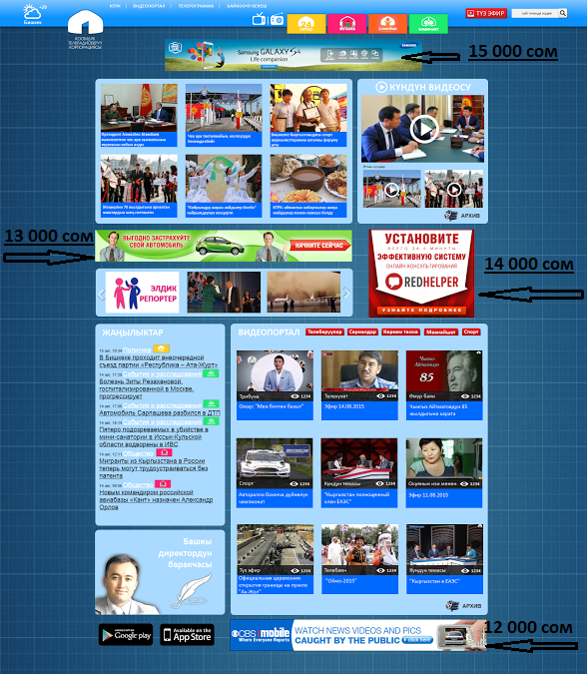 **Google Analytics берген маалымат боюнча** [**www.ktrk.kg**](http://www.ktrk.kg/) сайтына күнүгө киргендердин саны 20-30 миңди түзөт. Максималдуу көрсөткүч 60 миң окурманды түзгөн.

**Биз сиздерге өзүңүздөрдүн жарнама-маалыматыңызды биздин интернет аянтыбызга жайгаштыруу мүмкүнчүлүгүн колдонуу менен аудиоториянын көңүлүн бурдурууну сунуштайбыз.**

Сайтка жайгаша турган жарнама-маалыматтык баннерлердин тарифтери айына сом менен көрсөтүлдү.

**Маалыматтык медиа-портал аркылуу жарнама мүмкүнчүлүгүн колдонуу, Сиздин компанияңыздын имиджин көтөрүп, алдыга чыгарууга, компаниянын кызматын колдоно турган жаңы кардарларды тартканга эффективдүү жол болуп эсептелет.**